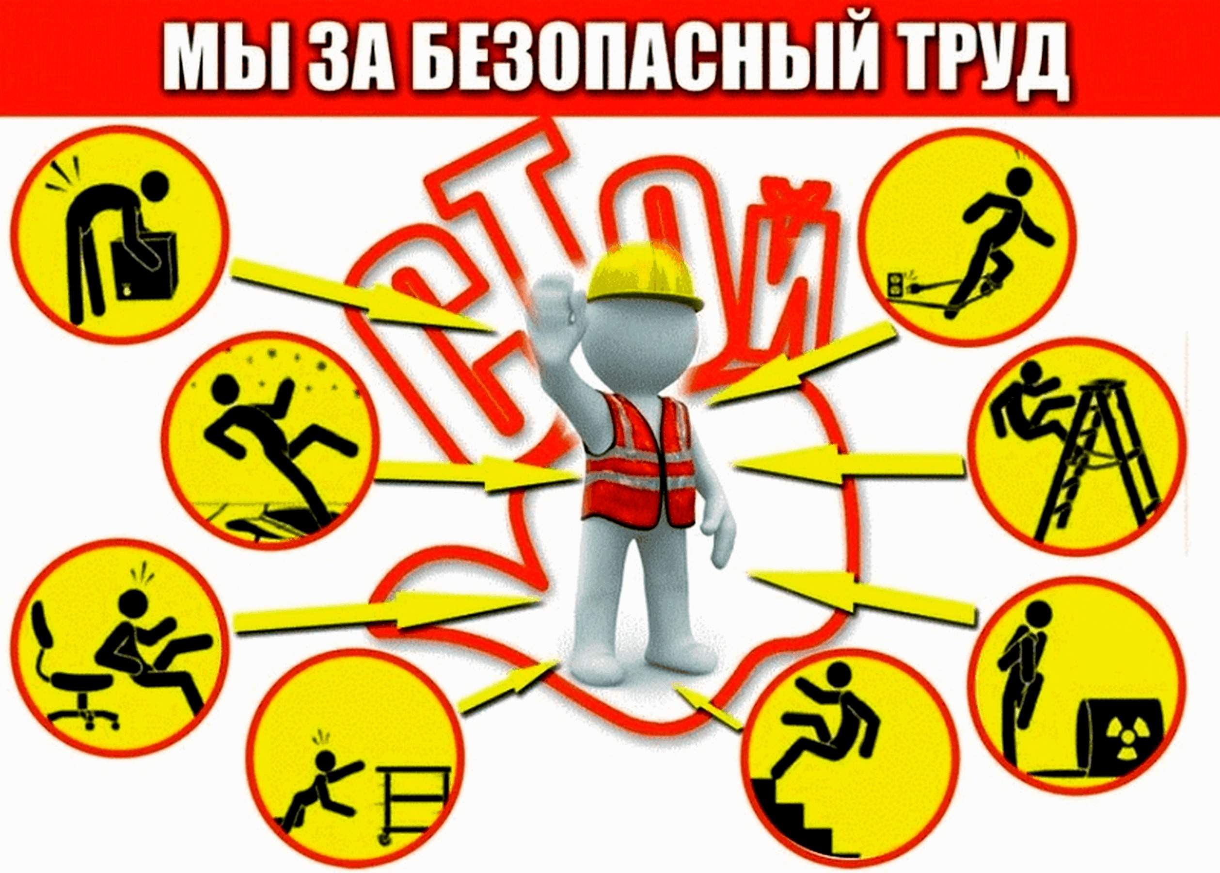

«Охрана труда — главная составляющая культуры производства»

В целях активизации работы по охране труда и профилактике производственного травматизма, в период с 10 по 28 марта текущего года проводится областная акция «Охрана труда - главная составляющая культуры производства».
В период проведения акции будут изучены вопросы соблюдения законодательства об охране труда в организациях Мстиславского района:
– проведение предрейсового медицинского осмотра;
– обеспечение работников средствами индивидуальной защиты;
– проведение работникам инструктажей по охране труда;
– безопасной эксплуатации;
– обеспечение безопасности при эксплуатации производственного
оборудования и территорий;
– организация рабочих мест.

